**PALAZZANI.EU S.P.A.**

Rubinetterie e sistemi doccia

**www.palazzani.eu**

**Novembre 2024|Nuove documentazioni Catalogo e sito web**

**ESTETICA, INNOVAZIONE E TECNOLOGIA:**

**PALAZZANI LANCIA I SUOI NUOVI STRUMENTI DI COMUNICAZIONE VISIVA.**

**Palazzani** rinnova e lancia due dei suoi più importanti strumenti di comunicazione visiva: il sito web **www.palazzani.eu** e il catalogo emozionale **Design/Collections**.

Sviluppati in collaborazione con la Direzione Artistica di **D+O Studio di Domenico Orefice**, entrambi i progetti si caratterizzano per le loro immagini molto ben curate e attuali e di grande impatto visivo.

Progettato per accompagnare il visitatore alla scoperta del mondo **Palazzani**, il nuovo sito web ([www.palazzani.eu](http://www.palazzani.eu)) è decisamente molto intuitivo e si caratterizza per la sua ottima leggibilità.

Nelle sezioni dedicate alle collezioni e alle finiture, il visitatore può immergersi nei prodotti, presentati con grande dovizia di particolari nelle innovative finiture a cui **Palazzani** dedica grande attenzione, come il **C**romo **Z**ero, la **PVD** (**P**hysical **V**apour **D**eposition) Color Technology e la **HRP** (**H**igh **R**esistance **P**ainting) Technology.

Il sito mette in evidenza, inoltre, la grande attenzione dedicata dall’Azienda nei confronti della sostenibilità attraverso l’utilizzo di processi e tecnologie produttive a basso impatto energetico e ambientale, aspetti a cui progettisti e committenti guardano con sempre crescente attenzione.

Grazie a una perfetta struttura tecnica, ingegnerizzata da **Marco Pedrali** ([www.pedrali.net](http://www.pedrali.net)), il sito facilita l’interazione e il dialogo con tutti i profili social aziendali sotto la supervisione dell’Agenzia di comunicazione **TAConline**.

In concomitanza con la pubblicazione del sito web e a pochi mesi dal lancio di **New Finishes**, **Palazzani** presenta **Design/Collections** il nuovo catalogo emozionale completato con quattro nuove collezioni di rubinetterie per il bagno e le nuove rubinetterie per cucina.

Il nuovo catalogo **Design/Collections** colpisce per il suo perfetto coordinamento stilistico che mette in luce la nuova identità di marca dell’Azienda bresciana e, attraverso le curatissime foto di **Walter Monti** e il perfetto styling delle ambientazioni, diventa un prezioso strumento di vendita per agenzie, rivenditori e punti vendita e un completo repertorio di consultazione per progettisti e utenti finali, scaricabile, ovviamente, dalla sezione ***download*** presente nel sito palazzani.eu

**IMMAGINI DISPONIBILI**

**1. Home page del sito web palazzani.eu**

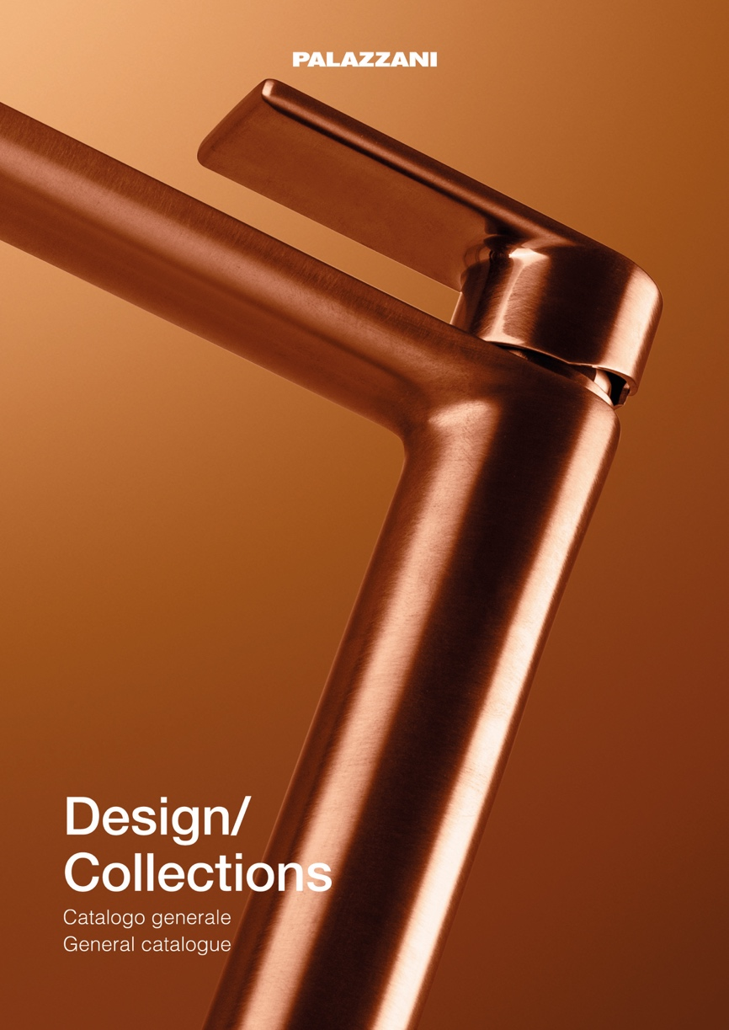

**2. Copertina del catalogo Design/Collections (Direzione Artistica D+O Studio – Foto Walter Monti)**